CHƯƠNG 3. ĐÔNG NAM Á TỪ NỬA SAU THẾ KỈ X
ĐẾN NỬA ĐẦU THẾ KỈ XVI
Tiết 15, 16 Bài 6. CÁC VƯƠNG QUỐC PHONG KIẾN ĐÔNG NAM Á
TỪ NỬA SAU THẾ KỈ X ĐẾN NỬA ĐẦU THẾ KỈ XVI
(Thời lượng: 2 tiết)
I. MỤC TIÊU
1. Kiến thức
- Mô tả được quá trình hình thành, phát triển của các quốc gia Đông Nam Á từ nửa sau thế kỉ X đến nửa đầu thế kỉ XVI.
- Giới thiệu và nhận xét được những thành tựu văn hoá tiêu biểu của Đông Nam Á từ nửa sau thế kỉ X đến nửa đầu thế kỉ XVI.
2. Năng lực
- Năng lực chuyên biệt
+ Đọc và chỉ ra được thông tin quan trọng trên lược đồ.
+ Khai thác và sử dụng được thông tin của một số tư liệu lịch sử trong bài học
+ Lập được trục thời gian các sự kiện tiêu biểu về quá trình hình thành và phát triển của các vương quốc phong kiến ở Đông Nam Á từ nửa sau thế kỉ X đến nửa đầu thế kỉ XVI.
+ Tìm kiếm, sưu tầm được tư liệu để phục vụ cho bài học và thực hiện các hoạt động thực hành, vận dụng.
3. Phẩm chất
- Tự hào về khu vực Đông Nam Á ngày càng kết nối chặt chẽ trong nhiều thế kỉ, tạo nền tảng vững chắc để hòa nhập vào sự phát triển của thế giới hiện nay
- Trân trọng những giá trị lịch sử và văn hóa của cư dân Đông Nam Á.
II. THIẾT BỊ DẠY HỌC VÀ HỌC LIỆU
1. Thiết bị: Máy chiếu, máy tính, phiếu học tập.
- Lược đồ các quốc gia phong kiến Đông Nam Á, tranh ảnh liên quan đến bài học.
- Video về một số nội dung trong bài học (nếu có).
2. Học liệu: KHBH, tài liệu, sách giáo khoa Lịch sử và Địa lí 7
III. TIẾN TRÌNH DẠY HỌC
HĐ1. Khởi động/mở đầu
a. Mục tiêu:
- Tạo tâm thế cho học sinh chuẩn bị bước vào nội dung bài học.
- Xác định được vấn đề của bài học.
b. Nội dung: GV chiếu cho HS xem một số hình ảnh của Đông Nam Á TKX đến TKXVI
c. Sản phẩm: Câu trả lời của Hs
d. Tổ chức thực hiện:
B1: Chuyển giao nhiệm vụ học tập
Quan sát hình ảnh và trả lời các câu hỏi sau

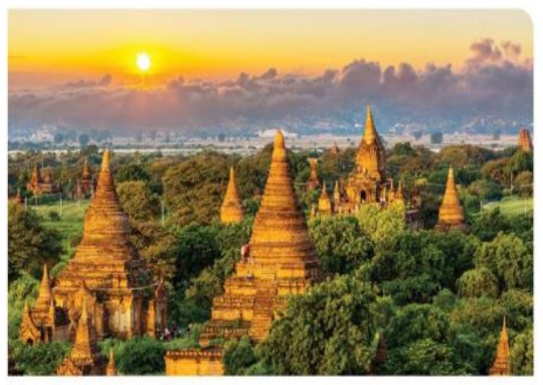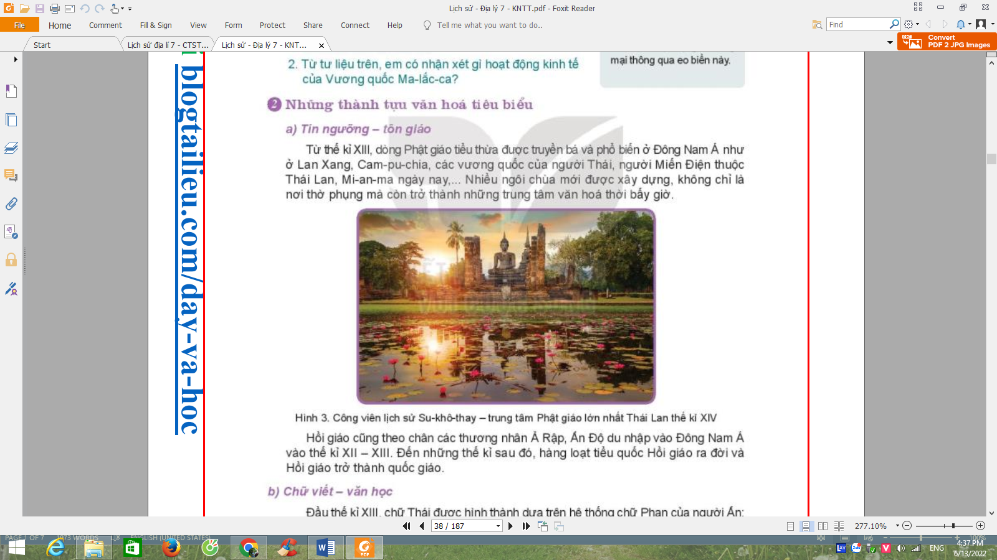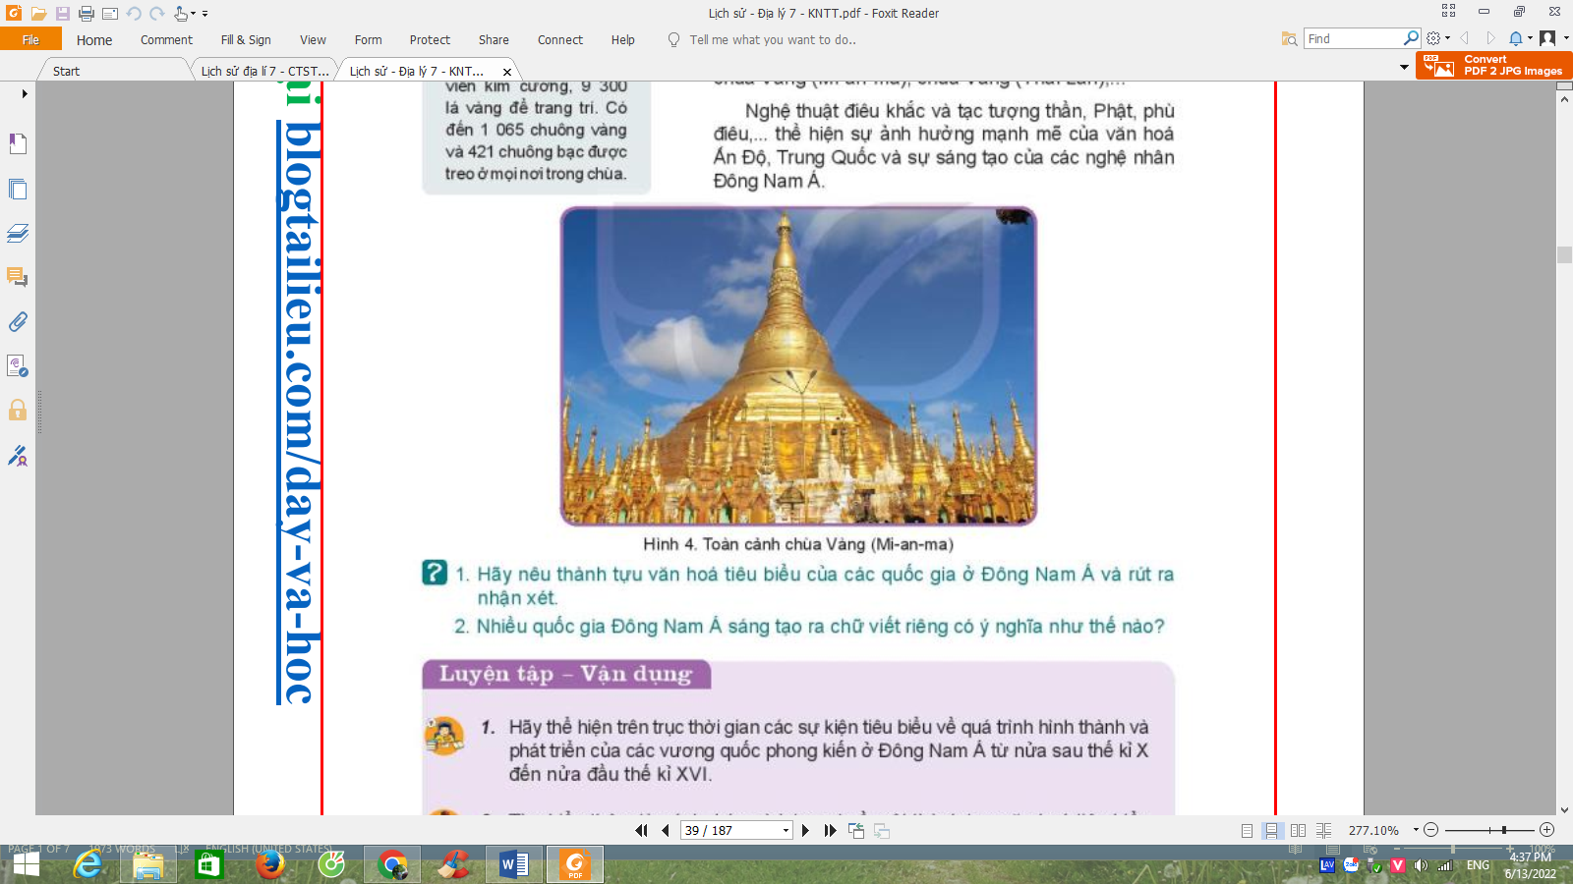

- Hình ảnh trên giúp em liên tưởng đến khu vực nào?
- Nêu một vài điều mà em biết về khu vực đó?
B2: Thực hiện nhiệm vụ học tập
- GV: Định hướng giúp học sinh quan sát tranh ảnh và lựa chọn thông tin phù hợp để trả lời câu hỏi
- Hs: Tập trung quan sát – phân tích tranh ảnh, thu thập thôn tin, trả lời câu hỏi GV đã giao.
B3: Báo cáo kết quả
GV:
- Yêu cầu một vài học sinh lên trình bày sản phẩm.
- Hướng dẫn HS báo cáo
HS: Hs trình bày, Hs còn lại theo dõi, nhận xét, bổ sung cho bạn
B4: Kết luận, nhận định.
- Nhận xét chuẩn xác kiến thức, chuyển dẫn vào hoạt động hình thành kiến thức mới.
ĐNA từ lâu đã được coi là một khu vực có bề dày văn hoá, lịch sử. ngay từ những thế kỉ đầu Công nguyên, các quốc gia đầu tiên ở ĐNA đã bắt đầu xuất hiện. Trải qua hàng ngàn năm lịch sử, các quốc gia đó đã có nhiều biến chuyển.
HĐ2. Hình thành kiến thức mới
Hoạt động 1: Sự hình thành và phát triển của các vương quốc phong kiến từ nửa sau thế kỉ X đến nửa đầu thế kỉ XVI
a. Mục tiêu: Mô tả được quá trình hình thành, phát triển của các quốc gia Đông Nam Á từ nửa sau thế kỉ X đến nửa đầu thế kỉ XVI.
b. Nội dung:
Hs: Quan sát tranh ảnh (Hình 1), lược đồ (Hình 2), đọc thông tin SGK/35, 36 để tìm ra kiến thức mới dưới sự hướng dẫn của GV.
GV: Hướng dẫn học sinh khai thác tranh ảnh (Hình 1), lược đồ (Hình 2), đọc thông tin SGK/35, 36 để trả lời câu hỏi và lĩnh hội kiến thức mới
c. Sản phẩm: Câu trả lời của học sinh
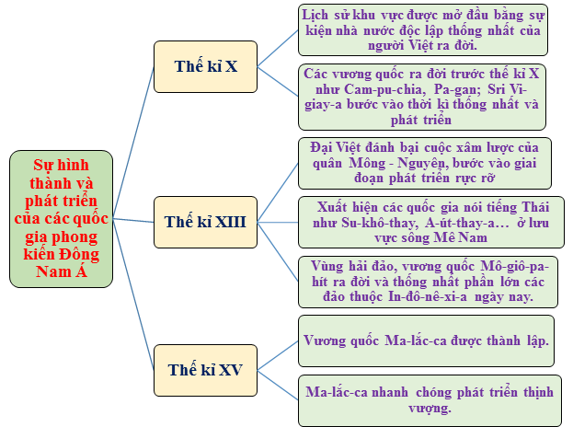d. Tổ chức hoạt động:
Hoạt động của thầy và trò | Sản phẩm dự kiến
B1: Chuyển giao nhiệm vụ học tập  - Gv cho học sinh Hđ cặp đôi 4p thực hiện nhiệm vụ:  1.Khai thác hình 2 và thông tin trong mục 1, trình bày sơ lược sự hình thành và phát triển của các vương quốc phong kiến ở Đông Nam Á nửa sau thế kỉ X đến nửa đầu TKXVI  2. Từ tư liệu trên, em có nhận xét gì về hoạt động kinh tế của vương quốc Ma-lắc-ca?  B2: Thực hiện nhiệm vụ học tập  - HS đọc SGK, thu thập thông tin, thảo luận cặp đôi thống nhất nội dung báo cáo  - Gv quan sát, hỗ trợ học sinh  B3: Báo cáo thảo luận  - Gv gọi đại diện 1 vài cặp trình bầy kết quả  - Đại diện cặp trình bày sản phẩm, học sinh khác nhận xét, bổ sung  B4: Kết luận, nhận định  GV đánh giá việc thực hiện nhiệm vụ của HS, chuẩn xác kiến thức. | 1. Sự hình thành và phát triển của các vương quốc phong kiến từ nửa sau thế kỉ X đến nửa đầu thế kỉ XVI  - Từ khoảng nửa sau thế kỉ X đến thế kỉ XIII, các vương quốc phong kiến bước vào giai đoạn thống nhất phát triển: Vương quốc Mi-an-ma, Đại Việt, Chăm – pa, Cam-pu-chia, Pa-gan  - Đến thế kỉ XIII, khi quân Mông Nguyên mở rộng xâm lược xuống Đông Nam Á. Do nhu cầu chống giặc ngoại xâm đã dẫn đến sự ra đời của một số vương quốc phong kiến mới như: Lang Xang, Mô-giô-pa-hít, Ma-lắc-ca, đánh dấu mốc quan trọng trên con đường phát triển của các quốc gia phong kiến Đông Nam Á.  - Thế kỉ XV, vương quốc Ma-lắc-ca được thành lập, nhanh chóng phát triển thịnh vượng.  - Quyền lực nhà vua được cũng cố, luật pháp được hoàn thiện  → Từ nửa sau thế kỉ X đến nửa đầu thế kỉ XVI là thời kì phát triển thịnh vượng của nền kinh tế khu vực
Hoạt động 2: Những thành tựu văn hóa tiêu biểu
a. Mục tiêu: Giới thiệu và nhận xét được những thành tựu văn hoá tiêu biểu của Đông Nam Á từ nửa sau thế kỉ X đến nửa đầu thế kỉ XVI.
b. Nội dung:
GV: Hướng dẫn học sinh khai thác tranh ảnh (Hình 3 và 4), đọc tài liệu (Kênh chữ SGK/37, 38), tổ chức cho hs thảo luận nhóm lớn để trả lời câu hỏi và lĩnh hội kiến thức mới.
Hs: Quan sát tranh ảnh (Hình 3 và 4), đọc tài liệu (Kênh chữ SGK/37, 38) thảo luận nhóm để tìm ra kiến thức mới dưới sự hướng dẫn của GV.
c. Sản phẩm: Câu trả lời và phiếu học tập của học sinh
Lĩnh vực | Thành tựu
Tín ngưỡng - Tôn giáo | - Phật giáo phát triển rực rỡ: Phật giáo tiểu thừa được truyền bá và phổ biến ở Đông Nam Á.  - Thế kỉ XIII, Hồi giáo bắt đầu du nhập vào Đông Nam Á
Chữ viết - văn học | - Thế kỉ XIII-XIV, nhiều nước ở Đông Nam Á đã sáng tạo ra chữ viết của riêng mình: Người Thái, người Lào sáng tạo ra chữ viết trên cơ sở chữ Phạn. Người Việt cải tạo chữ Hán tạo ra chữ Nôm.  - Dòng văn học xuất hiện và phát triển nhanh: Bên cạnh văn học dân gian, văn học viết cũng phát triển với niều tác phẩm nổi tiếng
Kiến trúc - điêu khắc | -Nhiều công trình kiến trúc nổi tiếng như: khu đền Ăng-co (Cam-pu-chia), chùa Vàng (Mi-an-ma), chùa Vàng (Thái Lan)  -Nghệ thuật điêu khắc, tạc tượng ảnh hưởng của văn hóa Ấn Độ, trung Quốc,…
d. Tổ chức hoạt động:
Hoạt động của thầy và trò | Sản phẩm dự kiến
Bước 1: Chuyển giao nhiệm vụ học tập  Hđ nhóm 7p( cá nhân 2p, nhóm 5p)  - GV chia HS làm 6 nhóm, mỗi nhóm đảm nhận giải quyết một vấn đề giáo viên chuyển giao:  + Nhóm 1,2: Tín ngưỡng tôn giáo  + Nhóm 3,4: Chữ viết văn học  + Nhóm 5,6: Kiến trúc điêu khắc  Em hãy đọc thông tin SGK kết hợp với quan sát hình 3,4 và hoàn thành phiếu học tập sau:  Bước 2: Thực hiện nhiệm vụ học tập  - HS đọc SGK, thu thập thông tin, thảo luận nhóm hoàn thành phiếu học tập  - GV khuyến khích, hỗ trợ học sinh hợp tác với nhau khi thực khi thực hiện nhiệm vụ học tập  Bước 3: Báo cáo thảo luận  - Gv gọi đại diện 3 nhóm trình bầy kết quả  - Đại diện nhóm trình bày sản phẩm, hs các nhóm khác nhận xét, bổ sung  Bước 4: Kết luận, nhận định  GV đánh giá việc thực hiện nhiệm vụ của các nhóm HS, chuẩn xác kiến thức. | 2. Những thành tựu văn hóa tiêu biểu
  Nội dung | Thành tựu văn hóa
  Tín ngưỡng tôn giáo
  Chữ viết văn học
  Kiến trúc điêu khắc
  Lĩnh vực | Thành tựu
  Tín ngưỡng - Tôn giáo | - Phật giáo phát triển rực rỡ.  - Thế kỉ XIII, Hồi giáo bắt đầu du nhập vào Đông Nam Á.
  Chữ viết - văn học | - Thế kỉ XIII-XIV, người Thái, người Lào sáng tạo ra chữ viết trên cơ sở chữ Phạn. Người Việt cải tạo chữ Hán tạo ra chữ Nôm.  - Bên cạnh văn học dân gian, văn học viết cũng phát triển với niều tác phẩm nổi tiếng.
  Kiến trúc - điêu khắc | - Nhiều công trình kiến trúc nổi tiếng như: khu đền Ăng-co (Cam-pu-chia), chùa Vàng (Mi-an-ma), chùa Vàng (Thái Lan).  - Nghệ thuật điêu khắc, tạc tượng ảnh hưởng của văn hóa Ấn Độ, Trung Quốc,…
HĐ3. Luyện tập
a. Mục tiêu: Nhằm củng cố, hệ thống hóa, hoàn thiện kiến thức mới mà HS đã được lĩnh hội ở hoạt động hình thành kiến thức về sự hình thành, phát triển của các vương quốc phong kiến từ nữa sau thế kỉ X đến nữa đầu thế kỉ XVI và những thành tựu văn hóa tiêu biểu
b. Nội dung
-Dựa vào kiến thức vừa tiếp thu được để hoàn thành bài tập trắc nghiệm
-Chọn đáp án đúng nhất trong các câu sau
c. Sản phẩm: Câu trả lời của HS
*Dự kiến sản phẩm
Câu | 1 | 2 | 3 | 4 | 5 | 6 | 7 | 8 | 9 | 10
Đáp án | B | A | D | B | C | A | C | A | D | B

Câu | 11 | 12 | 13
Đáp án | C | B | A
d. Tổ chức thực hiện
Bước 1: Chuyển giao nhiệm vụ học tập
GV mời HS chơi trò chơi “ Plants vs Zombies”, thông qua việc trả lời các câu hỏi trắc nghiệm.
Dựa vào kiến thức vừa học hãy hoàn thành các bài tập trắc nghiệm sau đây (Chọn câu trả lời đúng nhất)
Câu 1. Từ thế kỉ XIII, người Thái di cư từ phía bắc xuống phía nam đã dẫn tới sự hình thành của hai quốc gia nào?
A. Cham-pa và Su-khô-thay. B. Su-khô-thay và Lan Xang.
C. Pa-gan và Cham-pa. D. Mô-giô-pa-hit và Gia-va.
Câu 2. Vương quốc Su-khô-thay là tiền thân của quốc gia nào hiện nay?
A. Thái Lan. B. Mi-an-ma. C. Ma-lai-xi-a. D. In-đô-nê-xi-a.
Câu 3. Vương quốc Pa-gan là tiền thân của quốc gia nào hiện nay?
A. Cam-pu-chia. B. Lào. C. Phi-lip-pin. D. Mi-an-ma.
Câu 4. Vương triều nào đã thống nhất được In-đô-nê-xi-a?
A. Xu-ma-tơ-ra C. Xu-la-vê-di.

B. Gia-va (Mô-giô-pa-hít) D. Ca-li-man-tan.
Câu 5. Văn hóa Đông Nam Á chịu ảnh hưởng mạnh mẽ nhất từ nền văn hóa nào?
A. Trung Quốc. B. Nhật Bản. C. Ấn Độ. D. Phương Tây.
Câu 6. Đô thị cổ Pa-gan nay thuộc đất nước nào?
A. Mianma B. Lào
C. Việt Nam D. Thái Lan
Câu 7. Vào thế kỉ XIII, nước nào mở rộng xuống khu vực Đông Nam Á?
- Mỹ B.Thanh C.Mông cổ D. Việt Nam
Câu 8. Nơi nào là thương cảng lớn nhất khu vực Đông Nam Á thời kì này?
A. Ma-lắc-ca B. Hội An C. Campuchia D. Óc eo
Câu 9. Ở các nước Đông Nam Á thời kì này nghành kinh tế nào là chủ đạo?
A. Thương nghiệp B. Công nghiệp
C. Thủ công nghiệp D. Nông nghiệp
Câu 10. Các công trình kiến trúc, điêu khắc ở Đông Nam Á thời kì này chịu ảnh hưởng mạnh mẽ của nền văn hóa nào?
- Anh, Pháp B.Ấn Độ, Trung Quốc
C. Hy Lạp, Rô-ma D. Ai Cập
Câu 11. Từ thế kỉ XIII dòng Phật giáo nào được truyền bá và phổ biến ở Đông nam Á?
A. Hòa Hảo B. Đại thừa C. Tiểu thừa D. Thừa viên
Câu 12. Dựa trên cơ sở chữ Hán người Việt đã tạo ra loại chữ gì?
A. Chữ La tinh B. Chữ Nôm C. Chữ Phạn D. Chữ Giáp côt
Câu 13. Công trình kiến trúc Phật giáo Chùa Vàng thuộc quốc gia nào ngày nay?
A. Campuchia B. Lào C. Việt Nam D. Thái lan
Bước 2. HS thực hiện nhiệm vụ học tập
Hs giơ tay nhanh nhất để trả lời câu hỏi
Bước 3. Báo cáo, thảo luận
Câu trả lời của HS
Bước 4: Kết luận, nhận định
HS nhận xét bài làm của bạn
GV đánh giá việc thực hiện nhiệm vụ của học sinh, chuẩn xác kiến thức
HĐ4. Vận dụng
a. Mục tiêu: Vận dụng kiến thức đã học viết một bài giới thiệu về thành tựu văn hóa tiêu biểu của Đông Nam Á TKX-TKXVI.
b. Nội dung:
-Tìm tòi, mở rộng kiến thức về văn hóa Đông Nam Á ảnh hưởng đến văn hóa ngày nay.
-Trả lời câu hỏi bài tập 2 trong SGK/44
c. Sản phẩm: Câu trả lời của học sinh
d. Tổ chức hoạt động:
Bước 1. GV chuyển giao nhiệm vụ học tập
- GV yêu cầu HS về nhà: Tìm hiểu thêm từ sách báo và internet về một thành tựu văn hóa tiêu biểu của các nước Đông Nam Á thời kì này mà em ấn tượng nhất và viết bài giới thiệu về thành tựu đó.
Bước 2. HS thực hiện nhiệm vụ học tập
- HS thực hiện nhiệm vụ thông qua sự định hướng và giúp đỡ của GV
- Hs thực hiện ở nhà
Bước 3. Báo cáo kết quả
Hs báo cáo sản phẩm vào đầu tiết học sau
Bước 4: Kết luận, nhận định : Tiết sau
GV đánh giá việc thực hiện nhiệm vụ của học sinh, chuẩn xác kiến thức (nếu cần)

